Письма И. Гази

Архивы РТ - http://татархивы.рф/ru/content/%D0%BC%D0%B8%D0%BD%D0%B3%D0%B0%D0%B7%D0%B8%D0%B5%D0%B2-%D0%B8%D0%B1%D1%80%D0%B0%D0%B3%D0%B8%D0%BC-%D0%B7%D0%B0%D1%80%D0%B8%D1%84%D0%BE%D0%B2%D0%B8%D1%87-%D0%B8%D0%B1%D1%80%D0%B0%D0%B3%D0%B8%D0%BC-%D0%B3%D0%B0%D0%B7%D0%B8
Мингазиев Ибрагим Зарифович (Ибрагим Гази)
Письма. ВОВ

Архивы РТ- http://татархивы.рф/ru/content/%D0%BF%D0%B8%D1%81%D1%8C%D0%BC%D0%BE-%D0%B8%D0%B1%D1%80%D0%B0%D0%B3%D0%B8%D0%BC%D0%B0-%D0%B3%D0%B0%D0%B7%D0%B8-%D0%B4%D0%B8%D1%80%D0%B5%D0%BA%D1%82%D0%BE%D1%80%D1%83-%D0%BC%D1%83%D0%B7%D0%B5%D1%8F-%D0%B0-%D0%BC-%D0%B3%D0%BE%D1%80%D1%8C%D0%BA%D0%BE%D0%B3%D0%BE-%D0%BC-%D0%BD-%D0%B5%D0%BB%D0%B8%D0%B7%D0%B0%D1%80%D0%BE%D0%B2%D0%BE%D0%B9-17-%D0%B4%D0%B5%D0%BA%D0%B0%D0%B1%D1%80%D1%8F-1944-%D0%B3-%D0%BF%D0%BE%D0%BB%D1%8C%D1%88%D0%B0

Письмо Ибрагима Гази директору музея А. М. Горького М. Н. Елизаровой . 17 декабря 1944 г., Польша.
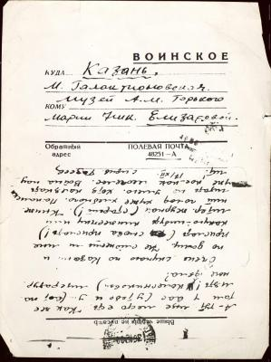
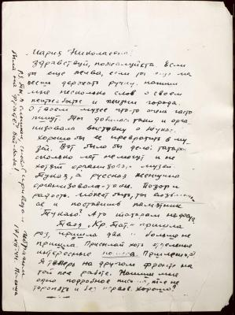
Мария Николаевна, здравствуй, пожалуйста. Если ты еще жива, если ты еще можешь держать ручку, напиши мне несколько слов о своем житье-бытье и жизни города. О твоем музее что-то очень часто пишут. Ты добилась-таки и организовала выставку о Тукае.
Хорошо бы ее превратить в музей. Вот было бы дело: татары сколько лет не могут и не хотят организовать музей Тукая, а русская женщина организовала-таки. Позор и радость. Может быть, ты и поставишь памятник Тукаю? А то татарам недосуг. Твоя «Кр[асная] Тат[ария]» пришла раз, пришла два и больше не пришла. Присылай хоть отдельные интересные номера. Пришлешь, а? Я теперь на другом фронте на той же работе. Напиши мне одно подробное письмо, то есть не торопясь и без нервов. Хорошо? Как же там у вас (у тебя и у… (вот память!) У Колесниковой) литературные дела?
Очень скучаю по Казани и по дому. Не сможешь ли мне прислать (снова прислать!) какую-нибудь книжку или литер[атурный] журнал (старый!) Книжный голод хуже хлебного. По-польски читать не умею. Хотя калякать уже, кое-как могу. Война научит! С прив[етом], Газеев.
P. S. Ты, я слышал, снова была на фронте! Бой-баба!
Ибрагим.

[1] Елизарова М. Н. (1908-1994), писательница, директор музея А. М. Горького в 1941-1978 гг., заслуженный работник культуры РСФСР
Источник:
Государственный архив Республики Татарстан, ЦГА ИПД РТ, ф. 8288, оп. 1, д. 15, л. 4-3. Фотокопия.

